AI 训练服务器通信协议

1. 概述
本文档表述了AI训练服务器和客户端之间的TCP socket 通讯协议，协议使用自定义的二进制消息格式，包含包头，长度，校验，json消息体。

2. 通讯接触

2.1 连接信息
协议：TCP Socket
地址：127.0.0.1:8888
消息编码：UTF-8

2.2 消息格式
+------------------------------------------------------------------------------------------+
| 包头(0x55AA55AA) | 长度 (4字节) | 校验和(4字节) |JSON消息体 (变长)
+------------------------------------------------------------------------------------------+
大端字节序
消息长度：仅包含json 消息体的字节数

3. 整体框架设计
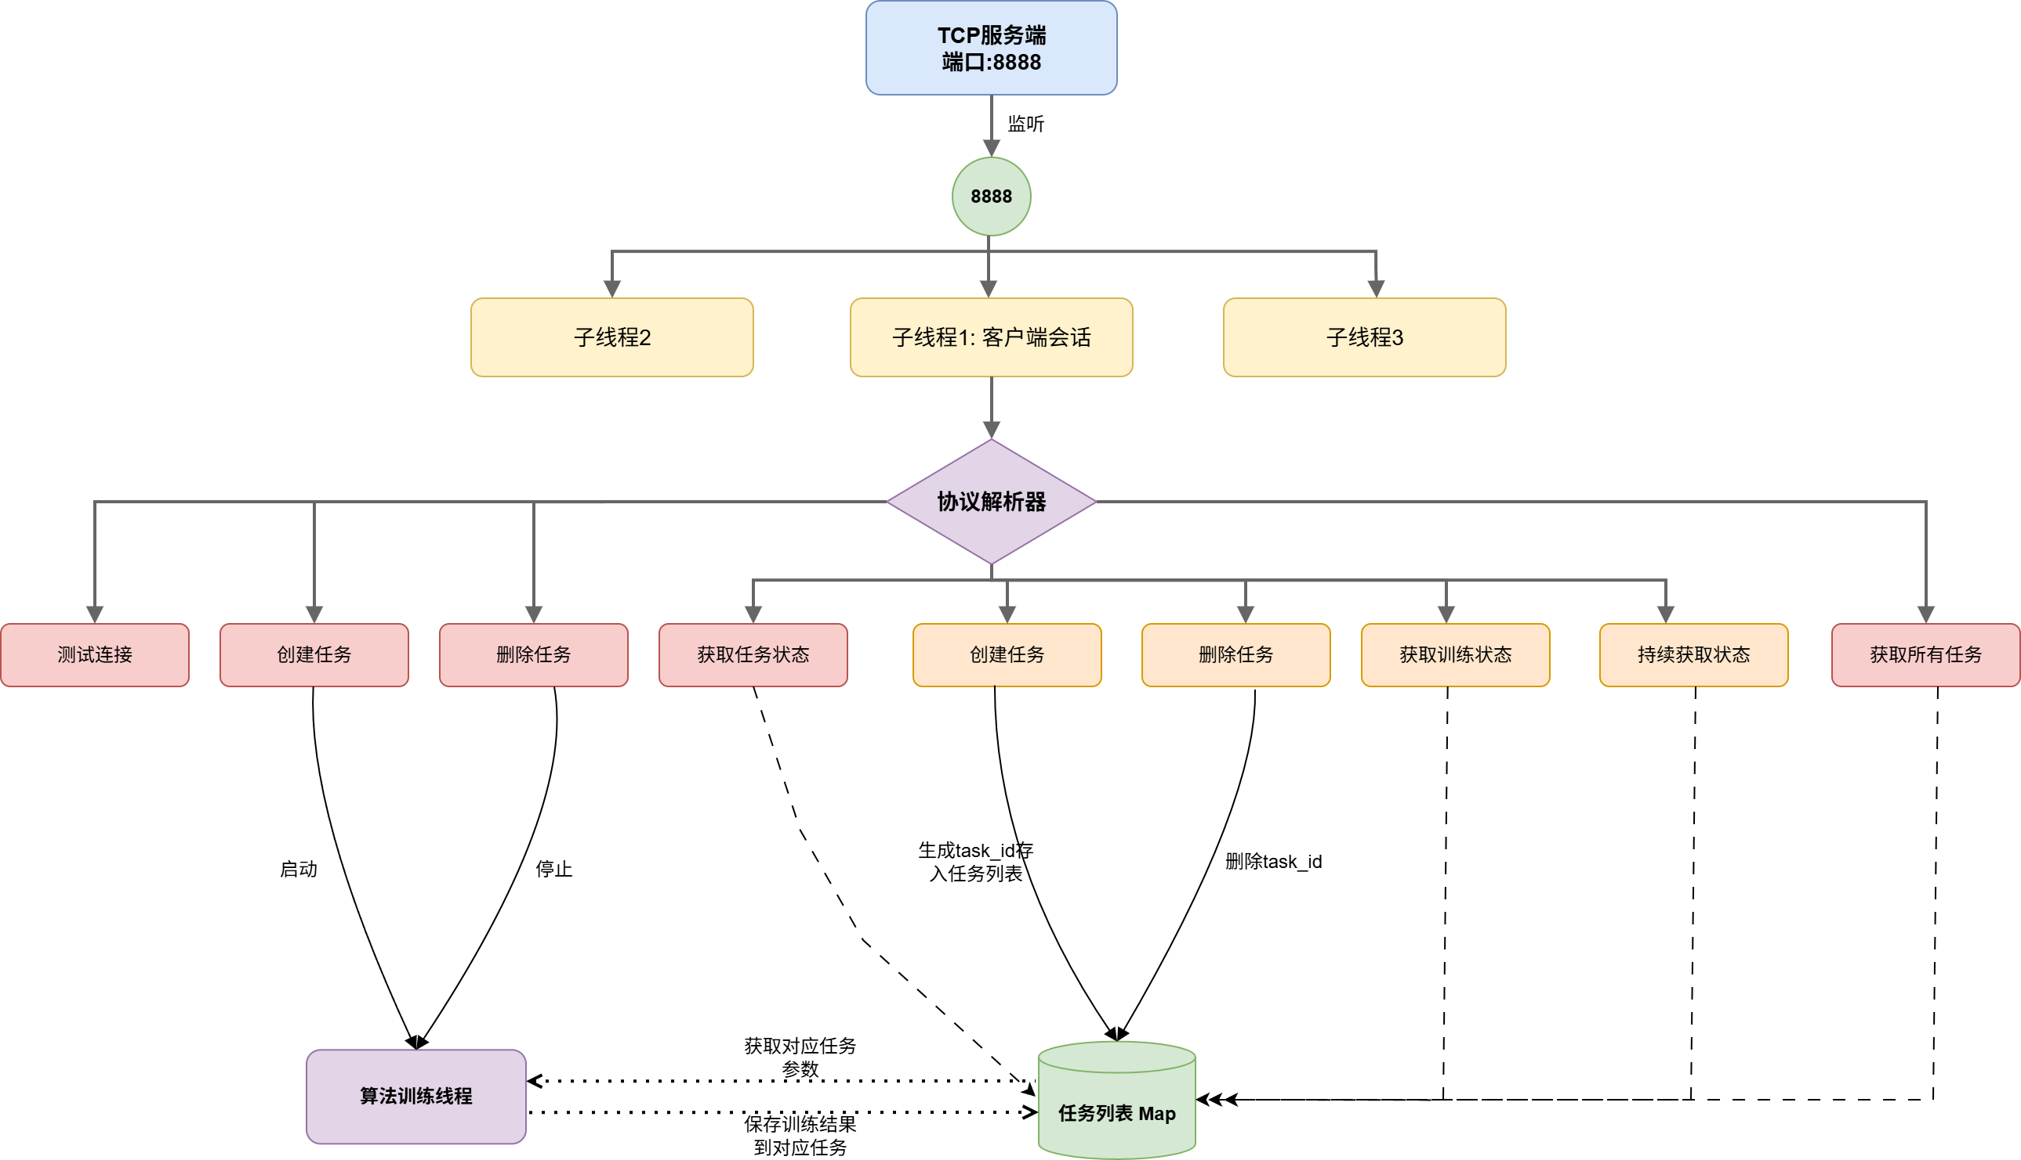
- 主线程使用TCP 协议，监听8888端口等待客户端连接，一旦有客户端连接成功，就会创建一个新的子线程，服务器端允许多个客户端连接。
- 服务器端连接子线程和对应连接的客户端通过自定义的通讯协议进行交互，通讯协议包含9种交互命令：测试连接，创建任务，开始训练，获取任务状态，获取训练状态，持续获取训练状态，获取所有任务列表，删除指定任务，停止训练，具体的交互命令如下：
测试连接：服务端收到指令，直接返回对应的协议数据，用于检测连接状态。
创建任务：服务端收到创建任务指令，会根据指令中任务类型创建分类，检测，分割三种类型其中的一种任务，当任务创建完任务后，会有生成具体的task_id,并返回给客户端，针对于每个连结的客户端独立维护一个任务map，并根据收到的指令类型，创建、删除和查询任务。
删除任务：服务端收到指令，会根据指令里面的task_id ，从任务map中删除对应的任务。
获取任务状态：服务端返回指定的task_id 对应的任务状态信息。
开始训练：服务端会启动针对task_id 的算法模型训练线程。
停止训练：服务端会停止针对task_id 的算法模型训练线程。
获取训练状态：服务端返回指定的task_id 对应的训练loss,acc，epoch 等训练状态。
持续获取训练状态：服务端会根据触发时间间隔，持续返回指定的task_id 对应的训练loss,acc,epoch 等训练状态。
获取所有任务列表：返回所有在线任务状态。

4. 通用数据结构

4.1 训练状态
"pending" :等待中
"running" :运行中
"paused" :暂停
"completed" :完成
"failed" :失败
"stopped" :停止

4.2 训练参数
model_type: string // 模型类型，"class", "detect","segment",分别对应分类，检测，分割任务
image_size: number // 统一图像尺寸： 320,640,960, 分别对应三种图像尺寸，默认640
model_size: string // 模型大小， "small","normal","long" ,分别对应小，中，大 三种尺寸的模型
dataset: string // 数据集路径,如"data/weld"
epochs: number // 训练轮次，默认: 100
batch_size: number // 批次大小，默认: 32
learning_rate: number // 学习率，默认: 0.001
trainset_ratio:number // 训练集占比：默认：0.9

5. 请求/响应格式

5.1 通用请求格式
{
command: string; // 命令名称
request_id: string; // 请求ID，用于匹配响应
timestamp: number: // 请求时间戳
[key:string]: any; // 命令特定参数
}

5.2 通用响应格式
{
code: number; // 状态码
request_id: string; // 对应请求ID
data: any; // 响应数据
timestamp: number; // 响应时间戳
server_time: string; // 服务器时间
}
注：
command命令说明：
“ping” : 测试连接
"create_task" : 创建任务
“start_training” : 开始训练
“get_task_status” : 获取任务状态
“get_train_status” : 获取训练状态
“get_long_train_status” : 持续获得训练状态
"list_tasks" : 获取所有任务列表
“delete_task” : 删除指定任务
“stop_training” : 停止训练
code状态码说明:
100 : 成功
200: 超时错误
300: 权限错误
400: 请求错误（参数错误、命令不存在等）
500: 其它错误

6. 命令接口实例

6.1 连接测试
命令：ping
请求：
{
"command": "ping",
"request_id": "req_001"
“timestamp": 1773818275.4699147
}
响应:
{
"code": 100,
"request_id": "req_001",
"timestamp": 11873818275.4699247,
"server_time": "2023-01-01T00:00:00.123456"
}

6.2 创建任务
命令：create_task
请求：
{
"command": "create_task",
"request_id": "req_002",
“timestamp": 1773818275.4699147，
"params": {
"model_type": "detect",
"image_size": 640,
"dataset": "data/weld",
"epochs": 50,
"batch_size": 32,
"learning_rate": 0.001,
"trainset_ratio": 0.9
}
}
响应:
成功：
{
"code": 100,
"request_id": "req_002",
"data": {
"task_id": "abc123de",
"status": "pending"
}
"timestamp": 11873818275.4699247,
"server_time": "2023-01-01T00:00:00.123456"
}
失败：
{
"code": 400,
"request_id": "req_002",
"task_id": "abc123de",
"timestamp": 11873818275.4699247,
"server_time": "2023-01-01T00:00:00.123456"
}

6.3 开始训练
命令： start_training
请求：
{
"command": "start_training",
"request_id": "req_003",
"task_id": "abc123de"，
“timestamp": 1773818275.4699147
}
响应：
成功：
{
"code": 100,
"request_id": "req_003",
"data": {
"task_id": "abc123de",
"status": "running"
}
"timestamp": 11873818275.4699247,
"server_time": "2023-01-01T00:00:00.123456"
}
失败：
{
"code": 500,
"request_id": "req_003",
"task_id": "abc123de",
"timestamp": 11873818275.4699247,
"server_time": "2023-01-01T00:00:00.123456"
}

6.4 获取任务状态
命令：get_task_status
请求：
{
"command": "get_status",
"request_id": "req_004",
"task_id": "abc123de"，
“timestamp": 1773818275.4699147
}
响应：
{
"code": 100,
"request_id": "req_004",
"data": {
"task_id": "abc123de",
"client_id": "127.0.0.1:54321",
"params": { /* 训练参数 */ },
"status": "running",
"progress": 0.45,
"start_time": 1672531200.123
}
"timestamp": 11873818275.4699247,
"server_time": "2023-01-01T00:00:00.123456"
}

6.5 获取训练进度
命令：get_train_status
请求：
{
"command": "get_train_status",
"request_id": "req_005",
"task_id": "abc123de",
“timestamp": 1773818275.4699147
}
响应：
成功：
{
"code": 100,
"request_id": "req_005",
"data": {
"task_id": "abc123de",
"progress":
{
"type": "progress",
"epoch": 1,
"total_epochs": 50,
"loss": 0.8912,
"accuracy": 0.4512,
"val_loss": 0.9, // epoch 为10的倍数会有此字段
"val_accuracy": 0.5, // epoch 为10的倍数会有此字段
"progress": 0.02,
"timestamp": 1672531201.123
}
}
"timestamp": 11873818275.4699247,
"server_time": "2023-01-01T00:00:00.123456"
}
失败：
{
"code": 500,
"request_id": "req_005",
"task_id": "abc123de",
"timestamp": 1672531300.123，
"server_time": "2023-01-01T00:00:00.123456"
}

6.6 持续获得训练状态
命令：get_long_train_status
请求：
{
"command": "get_long_train_status",
"request_id": "req_006",
"task_id": "abc123de",
"timeout": 30 ， // 超时时间（秒），默认30
“timestamp": 1773818275.4699147
}
响应：
成功：
{
"code": 100,
"request_id": "req_006",
"data": {
"task_id": "abc123de",
"progress": { /* 进度列表 */ }
}
"timestamp": 1672531300.123，
"server_time": "2023-01-01T00:00:00.123456"
}
失败：
{
"code": 200,
"request_id": "req_006",
"task_id": "abc123de"，
"timestamp": 1672531300.123，
"server_time": "2023-01-01T00:00:00.123456"
}

6.7 获取所有任务列表
命令：list_tasks
请求：
{
"command": "list_tasks",
"request_id": "req_007"，
“timestamp": 1773818275.4699147
}
响应：
{
"code": 100,
"request_id": "req_007",
"data": {
"tasks": [
{
"task_id": "abc123de",
"client_id": "127.0.0.1:54321",
"params": { /* 训练参数 */ },
"status": "running",
"progress": 0.45,
"start_time": 1672531200.123
}，
{
"task_id": "def456gh",
"client_id": "127.0.0.1:54322",
"params": { / 训练参数 */ },
"status": "completed",
"progress": 1.0,
"start_time": 1672531200.123
}
],
"total": 2
}
"timestamp": 1672531300.123，
"server_time": "2023-01-01T00:00:00.123456"
}

6.8 删除指定任务
命令：delete_task
请求
{
"command": "delete_task",
"request_id": "req_008",
"task_id": "abc123de"，
“timestamp": 1773818275.4699147
}
响应
{
"code": 100,
"request_id": "req_008",
"task_id": "abc123de"
"timestamp": 1672531300.123，
"server_time": "2023-01-01T00:00:00.123456"
}

6.9 停止训练
命令：stop_training
请求
{
"command": "stop_training",
"request_id": "req_009",
"task_id": "abc123de"，
“timestamp": 1773818275.4699147
}
响应
{
"code": 100,
"request_id": "req_009",
"data": {
"task_id": "abc123de",
"status": "stopped"
}
"timestamp": 1672531300.123，
"server_time": "2023-01-01T00:00:00.123456"
}

